FORMULARZ CENOWY

Lp. | Nazwa producenta, model / typ urządzenia | Ilość | Cena brutto za  1 szt.  [zł] | Wartość brutto za całość zamówienia  [zł] | Zdjęcie poglądowe
1. | 2. | 3. | 4. | 5=kol.4*kol.3 | 6.
1. | Plastikowa plomba motylkowa:  - kolor niebieski – 2500 szt.  - kolor czerwony – 2500 szt. | 5 000 szt. |  |  | 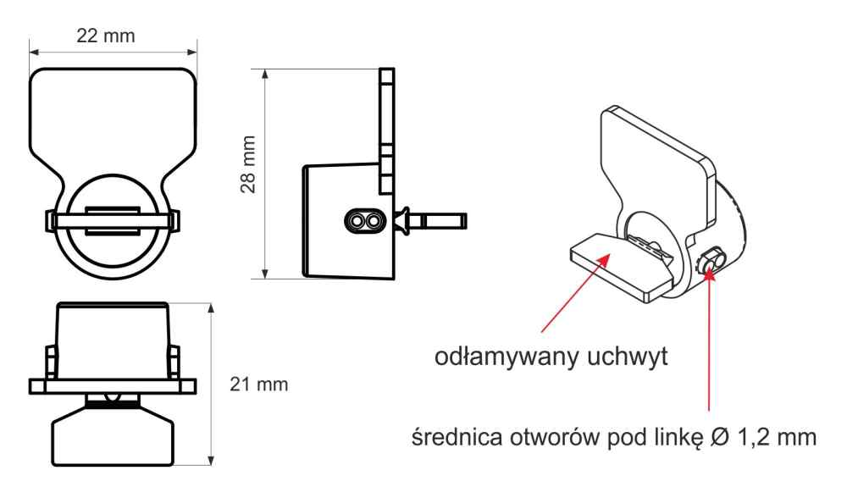
2. | Żyłka plombownicza | 5 000 szt.  (1 500 mb) |  |  | 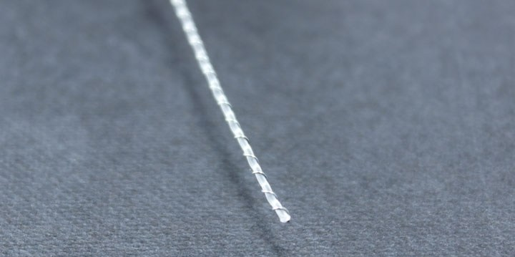

RAZEM

